PHIẾU HỌC TẬP CHỦ ĐỘNG (PHT) - C# CĂN BẢN
Môn học: FIT4016: Thiết kế, Lập trình Back-End

Học phần: C# Căn Bản (Chương 1)

PHIẾU HỌC TẬP C# [01] - C# LÀ GÌ? CÁC KHÁI NIỆM CỐT LÕI
Họ và tên: Vũ Tuấn Minh

Lớp: CNTT 18-01

Video đã xem (Link): ___________________________________

1. Kiến thức cốt lõi (Tóm tắt bằng lời của bạn)
Sau khi xem video, hãy trả lời các câu hỏi sau:
1.1 C# là gì?
- C# là viết tắt của: C Sharp (khai báo)

- C# được phát triển bởi: Microsoft (đứng đầu là Anders Hejlsberg)

- C# chạy trên nền tảng: .NET Framework / .NET Core

- Vai trò của C# trong lập trình back-end là gì?

- Xây dựng API và Dịch vụ Web: C# được sử dụng phổ biến với ASP.NET (bao gồm ASP.NET Core) để tạo ra các RESTful API và các dịch vụ web khác, đóng vai trò là cầu nối dữ liệu giữa cơ sở dữ liệu và giao diện người dùng (front-end).
- Xử lý Logic nghiệp vụ: Xử lý các quy tắc và logic phức tạp của ứng dụng (ví dụ: xác thực người dùng, tính toán, quản lý giao dịch).
- Truy cập Cơ sở dữ liệu: Tương tác với cơ sở dữ liệu (như SQL Server, MySQL, PostgreSQL) thông qua các công cụ như Entity Framework Core.

S
  - So sánh C# với các ngôn ngữ khác
Hãy điền vào bảng so sánh sau:

Ngôn ngữ | Nền tảng | Lĩnh vực sử dụng | Ưu điểm
C# | .NET | Phát triển Ứng dụng Doanh nghiệp, Web Back-end (ASP.NET), Ứng dụng Desktop (WPF/WinForms) | Hiệu suất cao, hướng đối tượng mạnh mẽ, an toàn kiểu (type-safe), tích hợp tốt với hệ sinh thái Microsoft
Ngôn ngữ | Nền tảng | Lĩnh vực sử dụng | Ưu điểm
PHP | Web Server | Web back-end | Dễ học và triển khai, cộng đồng lớn, hỗ trợ hosting rộng rãi
Java | JVM | Phát triển Ứng dụng Doanh nghiệp (Java EE/Spring), Ứng dụng Di động (Android) | "Viết một lần, chạy mọi nơi"(PlatformIndependent), khả năng mở rộng (Scalability) cao, rất ổn định và bảo mật
Python | Interpreter | AI, Data Science | Cú pháp đơn giản, dễ đọc, dễ học, tốc độ phát triển nhanh, thư viện khổng lồ cho Data Science/ML
  - Vai trò của C# trong mô hình Client-Server
Hãy điền vào sơ đồ sau:

Client (Trình duyệt)

↓ (HTTP Request)

[Web Server chạy ngôn ngữ: C# (ASP.NET Core)]

↓ (HTTP Response: HTML/JSON)

Client nhận dữ liệu hiển thị

Câu hỏi: Tại sao C# lại được sử dụng cho phần server-side thay vì client-side?
• Bảo mật và Logic Nghiệp vụ: C# xử lý logic nghiệp vụ phức tạp và các giao dịch quan trọng. Việc giữ logic này ở phía máy chủ đảm bảo tính bảo mật và toàn vẹn dữ liệu, vì mã server-side không dễ dàng bị truy cập hoặc giả mạo bởi người dùng cuối như mã client-side.
• Truy cập Tài nguyên: C# cần truy cập vào các tài nguyên của máy chủ như cơ sở dữ liệu (Database) và hệ thống tập tin (File System) – những thứ mà trình duyệt web (client-side) không được phép truy cập trực tiếp vì lý do bảo mật.
• Hiệu suất và Khả năng mở rộng: C# là ngôn ngữ biên dịch (compiled language), chạy trên nền tảng .NET (thường là ASP.NET Core), nổi tiếng với hiệu suất cao và khả năng xử lý đa luồng (multithreading).

2. Ví dụ thực hành (Chuẩn bị môi trường)
Kịch bản: Bạn sẽ cài đặt môi trường C# và chạy chương trình "Hello World" đầu tiên.
2.1 Các bước chuẩn bị
// TODO 1: Cài đặt Visual Studio Community (hoặc Visual Studio Code + .NET SDK)

- Tải từ: https://visualstudio.microsoft.com/vs/community/
- Hoặc dùng: https://code.visualstudio.com/ + https://dotnet.microsoft.com/download

// TODO 2: Tạo project C# console mới

Nếu dùng Visual Studio:

File → New → Project → Console App (.NET) → Đặt tên: HelloWorldCSharp

Nếu dùng Terminal (VS Code):

dotnet new console -n HelloWorldCSharp

cd HelloWorldCSharp

// TODO 3: Mở file Program.cs vừa được tạo
2.2 Viết chương trình đầu tiên
Code mẫu (Starter Code):

// TODO 1: Khai báo namespace

using System;

// TODO 2: Khai báo class

class Program

{

// TODO 3: Khai báo Main method (điểm khởi đầu của chương trình)

static void Main()

{

// TODO 4: In ra một thông điệp

Console.WriteLine("Chào mừng đến với C#!");

// TODO 5: Khai báo 3 biến và hiển thị chúng

string ten = "Nguyễn Văn A"; // Chuỗi ký tự

int tuoi = 20; // Số nguyên

double diem = 8.5; // Số thực

Console.WriteLine("Tên: " + ten);

Console.WriteLine("Tuổi: " + tuoi);

Console.WriteLine("Điểm: " + diem);

// TODO 6: Sử dụng string interpolation (cách hiện đại)

Console.WriteLine($"Thông tin: {ten}, tuổi {tuoi}, điểm {diem}");

}

}

// TODO: Chạy chương trình

Trong Visual Studio:

Nhấn F5 hoặc Ctrl + F5

Trong Terminal:

dotnet run

3. Yêu cầu Bằng chứng (Proof of Work)
- Ảnh chụp màn hình Kết quả:

Chụp ảnh màn hình console hiển thị output sau khi chạy chương trình.

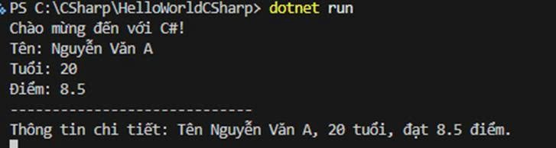

- Code đã hoàn thiện:

Dán toàn bộ code của file Program.cs mà bạn đã viết.

// TODO 1: Khai báo namespace

using System;

// TODO 2: Khai báo class

class Program

{

// TODO 3: Khai báo Main method (điểm khởi đầu của chương trình)

static void Main()

{

// TODO 4: In ra một thông điệp

Console.WriteLine("Chào mừng đến với C#!");

// TODO 5: Khai báo 3 biến và hiển thị chúng

string ten = "Nguyễn Văn A"; // Chuỗi ký tự

int tuoi = 20; // Số nguyên

double diem = 8.5; // Số thực

Console.WriteLine("Tên: " + ten);

Console.WriteLine("Tuổi: " + tuoi);

Console.WriteLine("Điểm: " + diem);

// TODO 6: Sử dụng string interpolation (cách hiện đại)

Console.WriteLine($"Thông tin: {ten}, tuổi {tuoi}, điểm {diem}");

}

}

4. Câu hỏi Phản biện (Bắt buộc)
Một điều tôi chưa hiểu rõ hoặc muốn hỏi thêm về chủ đề này:

Các mô hình kiến trúc phổ biến được sử dụng khi phát triển back-end bằng C# và ASP.NET Core?

PHIẾU HỌC TẬP C# [02] - CÁC CẤU TRÚC ĐIỀU KHIỂN VÀ
VÒNG LẶP
Họ và tên: . Vũ Tuấn Minh

Lớp: CNTT 18-01

Video đã xem (Link): ___________________________________

1. Kiến thức cốt lõi (Các cú pháp quan trọng)
Sau khi xem video, hãy hoàn thành bảng sau:

Cấu trúc | Cú pháp C# | Mục đích | Ví dụ
if...else | if (điều kiện) { ... } else { ... } | Thực hiện một khối lệnh nếu điều kiện là đúng, và một khối lệnh khác nếu điều kiện là sai. | int age = 18; if (age >= 18) { Console.WriteLine("Đủ tuổi"); } else { Console.WriteLine("Chưa đủ tuổi"); }
switch | switch (biến) { case:  break; } | Kiểm tra một biến với nhiều giá trị khác nhau một cách hiệu quả hơn chuỗi if...else if dài. | int day = 3; switch (day) { case 1: Console.WriteLine("Thứ Hai"); break; case 3: Console.WriteLine("Thứ Tư"); break; }
for | for (int i = 0; i < n; i++) { } | Lặp lại một khối lệnh với số lần xác định (biết trước), có bộ đếm và điều kiện dừng rõ ràng. | for (int i = 1; i <= 5; i++) { Console.WriteLine(i); }
while | while (điều kiện) { } | Lặp lại một khối lệnh khi điều kiện vẫn còn đúng. Kiểm tra điều kiện trước khi thực hiện lần lặp đầu tiên. | int i = 0; while (i < 3) { Console.WriteLine("Lặp"); i++; }
do...while | do { } while (điều kiện); | Lặp lại một khối lệnh ít nhất một lần, sau đó tiếp tục lặp nếu điều kiện vẫn đúng. Kiểm tra điều kiện sau khi thực hiện lần lặp đầu tiên. | int i = 0; do { Console.WriteLine("Chạy lần 1"); i++; } while (i < 0);

2. Ví dụ thực hành (Bắt buộc)
Kịch bản: Bạn sẽ tạo một chương trình quản lý điểm sinh viên đơn giản sử dụng if/else và vòng lặp.

Code Khởi đầu (Starter Code):

using System;

class Program

{

static void Main()

{

Console.WriteLine("=== Chương trình Xếp loại Sinh viên ===\n");

// TODO 1: Khai báo biến thông tin sinh viên

// string hoVaTen = "Nguyễn Văn A"; (Thay bằng tên của bạn)

// double diem = 7.5; (Thay bằng điểm của bạn)

// TODO 2: In ra thông tin sinh viên

// Console.WriteLine($"Họ tên: {hoVaTen}");

// Console.WriteLine($"Điểm: {diem}\n");

// TODO 3: Viết cấu trúc if/else if/else để xếp loại

// Tiêu chí:

// - Nếu điểm >= 8.5 => "Giỏi"

// - Nếu điểm >= 7.0 => "Khá"

// - Nếu điểm >= 5.5 => "Trung bình"

// - Nếu điểm < 5.5 => "Yếu"

// (Viết code của bạn tại đây)

// TODO 4: Viết vòng lặp for để in ra bảng điểm của 3 sinh viên

// Gợi ý: Tạo 2 mảng lưu tên và điểm, rồi dùng for để duyệt

string[] tenSV = { "Nguyễn Văn A", "Trần Thị B", "Lê Văn C" };

double[] diemSV = { 8.5, 7.2, 5.8 };

Console.WriteLine("\n=== Bảng Điểm ===");

for (int i = 0; i < tenSV.Length; i++)

{

// TODO 5: In ra tên, điểm và xếp loại của từng sinh viên

// (Viết code của bạn tại đây)

}

// TODO 6: (Tùy chọn) Dùng while loop để tính tổng điểm

// Gợi ý: Duyệt mảng diemSV và cộng tất cả lại

double tongDiem = 0;

int j = 0;

while (j < diemSV.Length)

{

// (Viết code của bạn tại đây)
j++;

}

Console.WriteLine($"\nTổng điểm: {tongDiem}");

Console.WriteLine($"Điểm trung bình: {tongDiem / diemSV.Length:F2}");

}

}

3. Yêu cầu Bằng chứng (Proof of Work)
- Code đã hoàn thiện: Dán toàn bộ code của file Program.cs.

using System;

class Program
{
static void Main()
{
Console.WriteLine("=== Chương trình Xếp loại Sinh viên ===");

// TODO 1: Khai báo biến thông tin sinh viên
string hoVaTen = "Nguyễn Hữu Dũng"; // Thay bằng tên của bạn
double diem = 8.8; // Thay bằng điểm của bạn

// TODO 2: In ra thông tin sinh viên
Console.WriteLine($"\nHọ tên: {hoVaTen}");
Console.WriteLine($"Điểm: {diem}\n");

// TODO 3: Viết cấu trúc if/else if/else để xếp loại
// Tiêu chí:
// - Nếu điểm >= 8.5 => "Giỏi"
// - Nếu điểm >= 7.0 => "Khá"
// - Nếu điểm >= 5.5 => "Trung bình"
// - Nếu điểm < 5.5 => "Yếu"

string xepLoai;

if (diem >= 8.5)
{
xepLoai = "Giỏi";
}
else if (diem >= 7.0)
{
xepLoai = "Khá";
}
else if (diem >= 5.5)
{
xepLoai = "Trung bình";
}
else
{
xepLoai = "Yếu";
}

Console.WriteLine($"Xếp loại cá nhân: {xepLoai}");

// Tiếp tục phần bảng điểm
string[] tenSV = { "Nguyễn Văn A", "Trần Thị B", "Lê Văn C" };
double[] diemSV = { 8.5, 7.2, 5.8 };

Console.WriteLine("\n=== Bảng Điểm ===");

for (int i = 0; i < tenSV.Length; i++)
{
// TODO 5: In ra tên, điểm và xếp loại của từng sinh viên
// Lấy điểm của sinh viên hiện tại
double diemHienTai = diemSV[i];
string xepLoaiBangDiem;

if (diemHienTai >= 8.5)
{
xepLoaiBangDiem = "Giỏi";
}
else if (diemHienTai >= 7.0)
{
xepLoaiBangDiem = "Khá";
}
else if (diemHienTai >= 5.5)
{
xepLoaiBangDiem = "Trung bình";
}
else
{
xepLoaiBangDiem = "Yếu";
}

// In ra kết quả
Console.WriteLine($"- SV {tenSV[i]} | Điểm: {diemHienTai:F1} | Xếp loại: {xepLoaiBangDiem}");
}

// TODO 6: (Tùy chọn) Dùng while loop để tính tổng điểm
double tongDiem = 0;
int j = 0;
while (j < diemSV.Length)
{
// Cộng điểm của sinh viên thứ j vào tổng
tongDiem += diemSV[j];
j++;
}

Console.WriteLine($"\nTổng điểm: {tongDiem:F2}");
Console.WriteLine($"Điểm trung bình: {tongDiem / diemSV.Length:F2}");
}
}

- Ảnh chụp màn hình Kết quả: Chạy chương trình và chụp ảnh output.

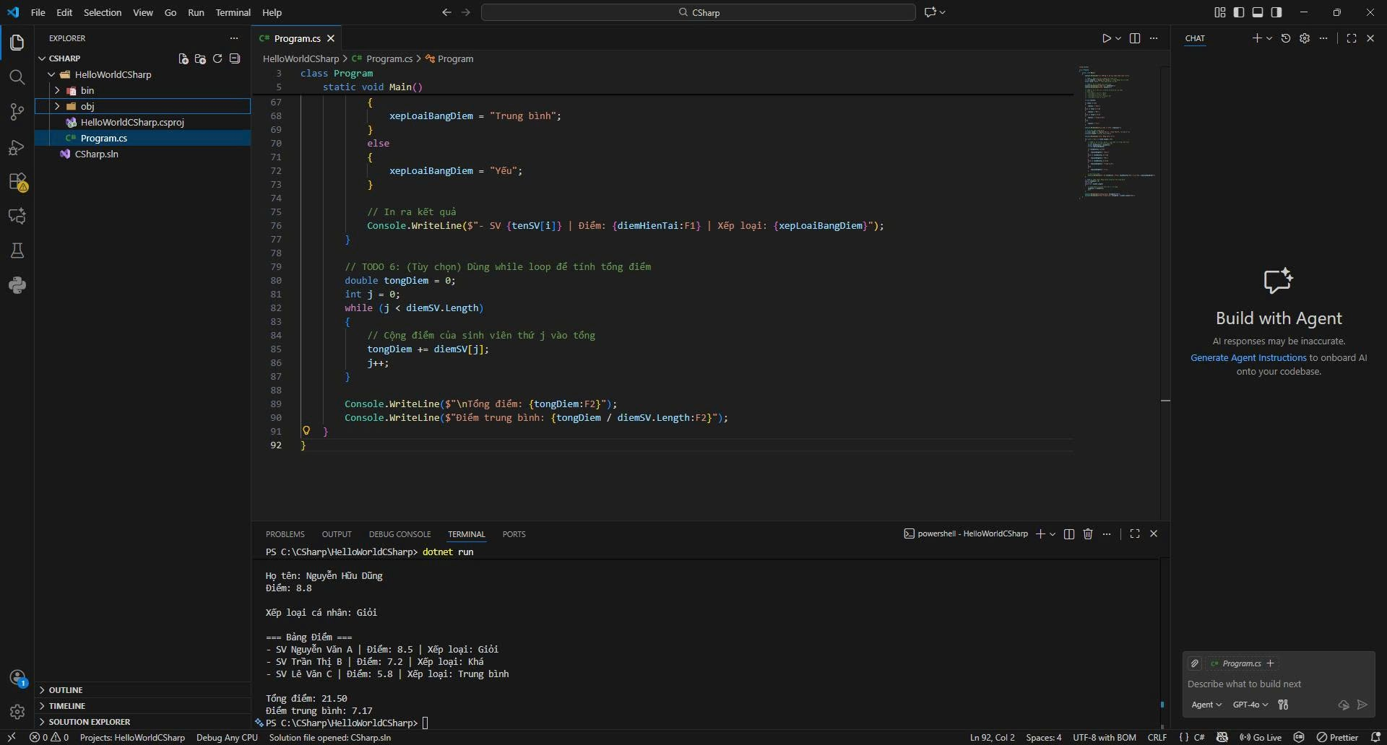

4. Câu hỏi Phản biện (Bắt buộc)
Một điều tôi chưa hiểu rõ hoặc muốn hỏi thêm:

Tại sao cần mảng (Array)? Nó dùng để làm gì và ưu điểm của mảng trong C# so với các biến đơn lẻ là gì?

